Université Cheikh Anta Diop de Dakar 1/4 2025TIDD06NA0152

♦ Durée: 04 heures

OFFICE DU BACCALAUREAT Série : STIDD-coef 5

E-mail : [office@ucad.edu.sn](mailto:office@ucad.edu.sn)

Site web : officedubac.sn **Epreuve du 1er groupe**

**SCIENCES PHYSIQUES**

**Exercice 1 :** (**04 points)**

Le contrôle de l'alcoolémie d'un automobiliste peut se faire au moyen d'un éthylotest chimique. Cet appareil est constitué d'un ballon en matière plastique de volume 1,0 L muni d'un embout et d'un tube de verre rempli d'un gel contenant, des ions dichromate (Cr2O7 2-) orange. La personne gonfle totalement le ballon en soufflant dedans puis adapte celui-ci sur le tube en verre et vide totalement le ballon en faisant passer l'air à travers le tube. Si l'air expiré par la personne contient de l'éthanol (C2H6O) celui-ci est oxydé en acide éthanoïque par les ions dichromates qui sont alors transformés en ions chrome III (Cr3+) de couleur verte. La quantité de matière d’ions dichromate qui réagit est proportionnelle à la quantité de matière d’alcool présent dans l’air expiré. Les ions dichromates sont présents sous forme de solide ionique dans le dichromate de potassium de formule K2Cr2O7.

La masse d'éthanol contenue dans un litre de sang est deux mille fois supérieure à celle contenue dans un litre d'air expiré : $masse éthanol \left(sang\right)=2000× masse ethanol \left(air\right)$

Pour un automobiliste, la concentration massique de l'éthanol dans le sang doit être inférieure à la valeur limite = 0,80 g.L-1.

1. Ecrire les deux demi-équations des couples oxydant/réducteur mis en jeu puis en déduire l'équation-bilan de la réaction se produisant entre les ions dichromate et l'éthanol en milieu acide. (**0,75 points)**
2. Déterminer la masse limite d'éthanol autorisée dans un litre d'air expiré. **(0,5 point)**
3. Quelle quantité de dichromate doit-on utiliser pour transformer cette masse d’éthanol ? **(0,5 point)**
4. En déduire la masse de dichromate de potassium correspondante **(0,5 point)**
5. Lors d’un contrôle de la police, un automobiliste expire dans un ballon de test 6,0.10-4 g.L-1 d'éthanol.

**1.5.1.**  Déterminer son alcoolémie sanguine. **(0,5 point)**

* + 1. L’automobiliste, est-il en état d’ivresse ? **(0,5 point)**
    2. La vitesse d’oxydation de l’éthanol dans le sang est en moyenne : 1,7.10-3mol.L-1.h-1; si l’automobiliste a dépassé la dose légale, au bout de combien de temps va-t- il reprendre la route ? **(0,75 point)**

**Données :** Masses molaires : éthanol : 46 g.mol-1; dichromate de potassium : 242 g.mol-1

Couple oxydant réducteur : Cr2O72- / Cr3+ ; acide éthanoïque /éthanol

**Exercice 2 : (4 points)**

L’ennemi numéro 1 des cafetières est le tartre, il s’y installe au quotidien. Il peut rendre ces machines inutilisables et altérer le goût du café. Pour préserver ces appareils, il est donc indispensable de les détartrer régulièrement par un détartrant contenant l’acide lactique C3H6O3.

Le but de cet exercice est de caractériser un détartrant contenant l’acide lactique puis, à partir d’une étude cinétique, de suivre son action lors de l’élimination des tartres calciques.

**Données :**

* Le pourcentage massique de l’acide lactique dans le détartrant : P= 45%,
* Masse molaire de l’acide lactique : M(C3H6O3) = 90 g.mol-1,
* La masse volumique du détartrant commercial : μ = 1,13 Kg.L-1.

…/…2

**SCIENCES PHYSIQUES** 2/4 2025TIDD06NA0152

Séries : STIDD

**Epreuve du 1er groupe**

* 1. Nous préparons un volume V0=500 mL d’une solution aqueuse d’acide lactique C3H6O3 de concentration molaire $C_{0}=0,1mol.L^{-1}$. La mesure du pH de cette solution a donné $pH=2,44$.
     1. Ecrire l’équation-bilan de la réaction entre l’acide lactique et l’eau sachant que la transformation n’est pas totale. **(0,25 point)**
     2. Calculer les concentrations molaires des espèces chimiques présentes en solution. En déduire la valeur du pKA du couple $C_{3}H_{6}O_{3}/C_{3}H_{5}O_{3}^{-}$? **(1,25 points)**
  2. Nous utilisons un détartrant commercial concentré qui contient de l’acide lactique de concentration molaire C. Pour vérifier la valeur du pourcentage massique de l’acide lactique dans ce détartrant, on dilue le détartrant commercial concentré 100 fois ; nous obtenons une solution SA de concentration molaire CA.

Un volume VA=10mL de la solution (SA) est dosé par une solution aqueuse d’hydroxyde de sodium de concentration molaire CB =2.10-2mol/L. Le volume ajouté à l’équivalence est VBE=28,3mL.

* + 1. Ecrire l’équation bilan de la réaction de dosage considérée totale. **(0,25 point)**
    2. Calculer la valeur de la concentration CA, puis en déduire la valeur de C. **(0,5 point)**
    3. Montrer que la concentration Cde la solution de détartrant commercial peut s’écrire: C = $\frac{Pμ}{100M}$, relation où M est la masse molaire de l'acide lactique. Vérifier la valeur du pourcentage massique de l’acide lactique dans le détartrant commercial. **(0,5 point)**
  1. Le tartre calcique est constitué principalement du carbonate de calcium CaCO3(S). L’acide lactique agit sur le carbonate de calcium au cours du détartrage. L’équation bilan de cette réaction s’écrit :

$$CaCO_{3}+2C_{3}H_{6}O_{3}→ {2C}_{3}H_{5}O_{3}^{-}+{Ca}^{2+}+C0_{2}+ H_{2}O$$

Nous faisons une étude cinétique du détartrage. Pour cela, nous versons un volume V=10mL de la solution diluée (SA) précédente de détartrant commercial sur une quantité de carbonate de calcium solide. A l’aide d’un montage expérimental adéquat, nous suivons l’évolution de la réaction au cours du temps. L’étude expérimentale a permis de tracer la courbe de la figure 1 représentant les variations du nombre de moles X de dioxyde de carbone formé au cours du temps. Le nombre de moles de dioxyde de carbone obtenu en fin de réaction est

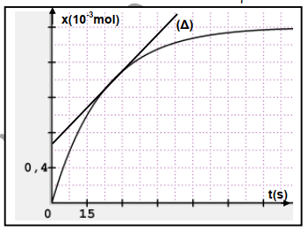

Figure 1

* + 1. Quel est le temps de demi-réaction $t_{1/2}$?  **(0,5 point)**
    2. La droite (Δ) de la figure 1 représente la tangente à la courbe à l’instant t=22,5s. Déterminer graphiquement la valeur de la vitesse de formation du dioxyde de carbone à cet instant t. **(0,5 point)**
    3. L’étiquette indique que durant le nettoyage il faut chauffer le détartrant, quelle est l’influence du chauffage du détartrant sur la durée du détartrage ? Justifier. **(0,25 point)**

…/…3

**SCIENCES PHYSIQUES** 3/42025TIDD06NA0152

Séries : STIDD

**Epreuve du 1er groupe**

**Exercice 3 : (03,5 points)**

Un jeu d’enfant est constitué d’une piste formée d’une partie horizontale AB et d’un tremplin BC, plan incliné, faisant un angle α = 30° par rapport à l’horizontale. Le jouet est posé sur une table horizontale de longueur L=AB (voir schéma figure 1). Une voiturette, assimilée à son centre d’inertie G, est propulsée sur cette piste grâce à un lanceur. Elle part du point A avec une vitesse $V_{A} =2 m.s^{-1}$.

Dans tout le problème, on néglige les frottements et on prendra pour valeur de l’intensité du champ de pesanteur $g =9,8 m.s^{-2}$.

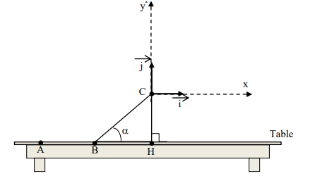

Figure 1

1. On considère que la voiturette remonte la pente en B avec la vitesse d’arrivée en B.

Déterminer sa vitesse lors des passages aux points B $\left(V_{B}\right)$ et C $\left(V_{C}\right)$ sachant que BC=15 cm. **(0,75 point)**

1. La voiturette quitte la piste en C avec une vitesse $\vec{V_{C}}$ faisant un angle $α=30°$ avec l’horizontale et de norme .
   * 1. Etablir les équations horaires du mouvement $x\left(t\right) et y\left(t\right)$ dans le repère $\left(C,\vec{i} ,\vec{j}\right)$ après qu’elle ait quitté la piste en C. **(0,75 point)**
     2. Montrer que l’équation cartésienne numérique de la trajectoire de la voiturette s’écrit :

$y=ax^{2}+bx+c$. Avec a, b et c des constantes à déterminer. **(0,5 point)**

* + 1. Déterminer la hauteur maximale $H_{max}$ atteinte par rapport à la surface de la table. **(0,5 point)**
    2. La voiturette retouche la table en un point I. Déterminer les coordonnées du point I. **(0,5 point)**
    3. Calculer la longueur minimale de la table pour que la voiturette ne tombe pas au sol ; le point H est au milieu de la table.  **(0,5 point)**

**Exercice 4** : **(04,5 points)**

Le condensateur est un système qui permet de stocker et de restituer de l’énergie dans un circuit électrique. Nous envisageons de déterminer le rendement énergétique de la charge d’un condensateur défini par $\frac{E_{c}}{E_{g}}$ où EC est l’énergie emmagasinée par le condensateur en régime permanent et Eg l’énergie totale fournie au circuit par le générateur. Pour cela, nous réalisons le montage représenté sur le schéma de la figure 2, comportant un générateur de tension (G) de force électromotrice E, un conducteur ohmique de résistance $R =2k$, un condensateur de capacité C initialement déchargé et un interrupteur K.

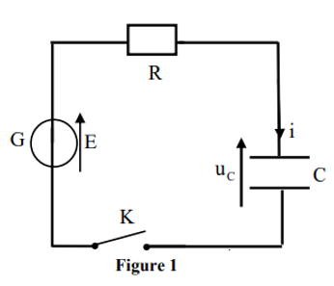

Figure 2

Figure 3

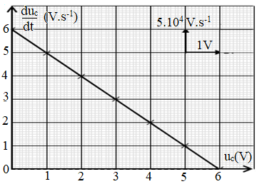

…/…4

**SCIENCES PHYSIQUES** 4/42025TIDD06NA0152

Séries : STIDD

**Epreuve du 1er groupe**

A l’instant t=0 on ferme l’interrupteur K. On note uc la tension aux bornes du condensateur.

* 1. Etablir l’équation différentielle vérifiée par uc. **(0,5 point)**
  2. La figure 3 représente la variation de $\frac{{du}_{c}}{dt}$ en fonction de uc.
     1. Montrer que l'allure de la courbe de la figure 3 est en accord avec l’expression de $\frac{{du}_{c}}{dt}$ . **(0,5 point)**
     2. En utilisant la courbe de la figure 3, déterminer les valeurs de E et de C. **(0,5 point)**
  3. La solution de l’équation différentielle est de la forme $u_{C} (t) = A (1- e^{- \frac{t}{τ}})$. En déduire les expressions de A et τ. **(0,5 point)**
  4. À partir de l’expression de ${ u}_{C }\left(t\right)$, Déterminer les expressions de la charge et de l’intensité du courant $q\left(t\right) et i\left(t\right).$ **(0,5 point)**
  5. Que vaut le courant à l’instant **t = 0 s** ? Que vaut-il en régime permanent ? **(0,5 point)**
  6. Calculer la valeur de l’énergie électrostatique maximale emmagasinée par le condensateur **(0,5 point)**
  7. Exprimer la puissance instantanée du générateur en fonction de E, R, τ et de du temps t. Pour un temps suffisamment long (infini) montrer que l’énergie fournie par le générateur est $E_{g}=CE^{2}$. **(0,5 point)**
  8. Déterminer la valeur ρ du rendement énergétique de la charge d’un condensateur. **(0,5 point)**

**Exercice 5:** **(04points)**

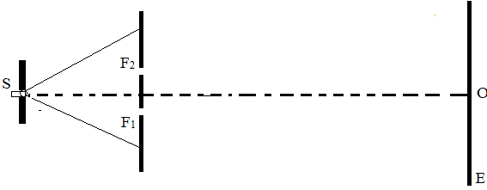

Figure 4

D

A partir de deux dispositifs expérimentaux, nous montrons les comportements différents de la lumière en onde et en corpuscule. Nous déterminons la longueur d’onde d’une lumière monochromatique et extrayons des électrons d’un métal.

Une source (S) de lumière éclaire deux fentes fines $F_{1}$ et $F_{2}$, verticales distantes de $a =1,5mm$. La source (S) est équidistante des deux fentes ; (E) est un écran opaque vertical placé à une distance D=2m du plan des fentes (voir figure 4).

* 1. Quel phénomène se produit à la sortie de chaque fente ? **(0,25 point)**
  2. Reproduire le schéma et représenter la marche des faisceaux lumineux issus des fentes F1et F2. Hachurer la zone où on observe une superposition de champs électromagnétiques (lumière). Quel phénomène observe-t-on sur l’écran E. **(0,5 point)**
  3. Quel aspect de la lumière montre les questions 5.1 et 5.2 ? **(0,25 point**)
  4. La source (S) émet une lumière monochromatique de longueur d'onde λ.
     1. Qu'observe-t-on au milieu de l’écran ? Décrire l’aspect global de l’écran. **(0,5 point)**
     2. Définir l’interfrange i et montrer que i = $\frac{λD}{a}$**(0,5 point)**
     3. Pour déterminer la longueur d'onde λ, on compte 56 franges brillantes de part et d'autres de la frange centrale ; la distance entre les milieux des franges brillantes extrêmes est l=8mm. Quelle est la valeur de λ. **(0,5 point)**
  5. La source précédente (S) est remplacée par une source (S′) qui émet simultanément deux radiations monochromatiques de longueur d’onde λ1=720nm, et λ2=495nm. Il se produit une superposition des systèmes de franges formées par les deux radiations. A quelle distance du point O se produit la première coïncidence de franges brillantes **(0,5 point)**
  6. On Utilise les radiations précédentes de longueurs d’onde λ1=495nm et λ2=720nm pour éclairer une cellule photovoltaïque dont la cathode est en césium. Le travail d’extraction d’un électron de césium est W0 = 3.10-19J.
     1. Peut-on extraire des électrons du césium avec ces deux radiations ? **(0,5 point)**
     2. Calculer la vitesse maximale Vmax d’éjection d’un électron du césium. **(0,5 point)**

**Données :** constante de Planck $h=6,62.10^{-34}J.s$; Célérité $c=3.10^{8}m.s^{-1}$; masse de l’électron $m=9,1.10^{-31}kg$.

**FIN DE SUJET**